Не сдашь ЕГЭ – пойдешь в дворники: в чем опасность педагогики риска

Не торопись, родитель! Не все подростки способны справиться со стрессом несдачи ЕГЭ, даже если у них равнодушно-нахальный вид. За ним может стоять нервный срыв и очень неадекватные реакции…
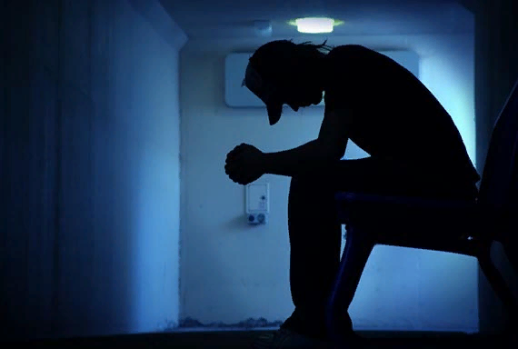
По статистике, каждый год количество подростков, кончающих жизнь самоубийством из-за экзаменов, достигает 20-30 человек в каждом регионе России.
А количество запросов в Яндекс и Гугл «как покончить с собой» достигает нескольких тысяч.
Психологи говорят об «эпидемии суицидов» — дети, не выдерживая кошмарного давления, уходят из жизни, оставляя записки «не хочу сдавать ЕГЭ, не хочу жить» или «провалил ЕГЭ, не хочу жить». В один из самых сложных периодов своей жизни подростки оказываются предоставлены сами себе и решают больной вопрос по-юношески радикально.
Стоит ли заваленный экзамен человеческой жизни? Как не допустить несчастья и успокоить подростка, провалившегося на экзамене: мнение психолога,

Срыв – следствие неверной мотивации
Конечно, настоящую психологическую подготовку к ЕГЭ нужно начинать заранее — формированием правильной ценностной иерархии, в которой ЕГЭ как раз не является самым главным делом в жизни. А не сейчас, когда дамоклов меч ЕГЭ, нависая над учениками, доводит их к моменту экзамена или объявления его результатов, практически до истерики.
И вместо того, чтобы быть поддержкой ребенку тогда, когда ему трудно, родители и сами впадают в нестабильное состояние.
Теряя реальное восприятие, уже не только ребенок, но и они сами связывают с ЕГЭ все надежды и вообще все будущее. Они начинают убеждать ребенка, что самое главное – это сдать ЕГЭ или поступить в вуз. И настраивают, порой вольно, порой невольно: если не сдашь — катастрофа.
Учителя в школе, которых пинают с самого верха, поддакивают и накручивают учеников: ЕГЭ, ЕГЭ, самое важное – ЕГЭ. Для них, действительно, результаты экзаменов невероятно важны, и в погоне за хорошими оценками они ломают психику подросткам.
В результате вокруг экзаменов начинается самый натуральный сумасшедший дом.
Мы каждый год видим эпидемии подростковых попыток суицида. И это – знак того, что наши педагоги и наши родители не умеют воспитывать и мотивировать детей.
Есть иерархия ценностей, смысл жизни. И если кто-то во внеэкзаменационное время скажет, что сдать ЕГЭ – это главный смысл жизни, то такого человека сочтут, мягко говоря, недалеким.
Мир гораздо шире, возможностей в нем неизмеримо больше. Но в дни экзаменов про это почему-то забывается. И весь мир сводится к «сдал – не сдал».
Но экзамен можно пересдать, а ребенка после попытки суицида можно и не вернуть.

Амбиции родителей повышают риск срыва
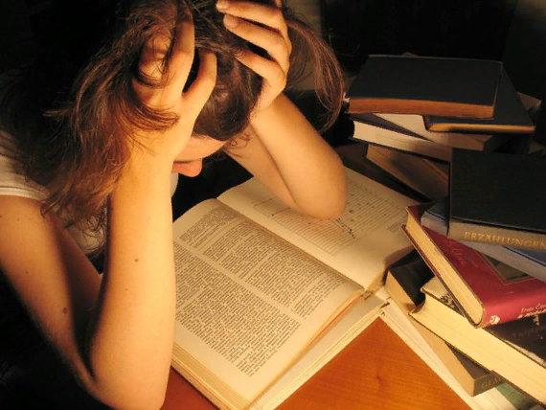
Да, заваленный экзамен – это серьезная неприятность. Если этому причина лень, невнимательность, отсутствие мотивации, неумение учиться, все это надо проанализировать вместе с подростком и сделать выводы на будущее. Но чаще всего сильно, неадекватно переживают как раз не ленивые, а те, кто старался, но по какой-то причине получил не лучший бал.
Родителям необходимо в любом случае уяснить: то, что подросток не сдал с первого раза ЕГЭ – не катастрофа. И задать себе вопрос: «из-за чего я так переживаю? Из-за того, что не знаю, как сказать на работе, что мой ребенок провалил ЕГЭ, опозорил семью? Стыдно перед родственниками? Мои планы, что сын или дочь не станет дипломатом-юристом-программистом – рушатся?»
О ком вы думаете, о себе или о ребенке? Какими бы ни были ваши амбиции и надежды, если вы видите, что ваш ребенок переживает, — проявите эмпатию, сострадание и отнеситесь к ребенку с пониманием. Подумайте не только о себе, о своих личных ожиданиях и притязаниях.
Ведь, как ни парадоксально это звучит, но во многих случаях несданный ЕГЭ – это кошмар не столько для ученика, сколько для его родителей. Поэтому и боятся дети идти домой, поэтому и кончают с собой, что им страшно разочаровать маму и папу, которые уже выстроили планы, исходя из своих амбиций.
Но в таких амбициях и притязаниях нет места любви, есть только требования, стереотипы, некая нарисованная картинка, в которую пытаются втиснуть ребенка. А когда он не втискивается – ломают не рамки картинки, а ребенка. А он – не поле вымещения родительских амбиций, а живой человек со своими переживаниями, возможностями, субъективным видением и страданиями.
Нужно, в конце концов, включить любовь и дать подростку почувствовать, что его любят, невзирая ни на что, ни на какие временные провалы.

Не сдал: что делать родителям

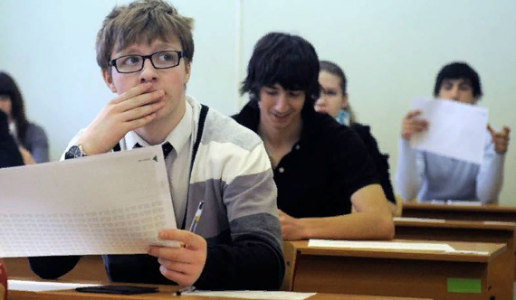

Ни в коем случае не надо шпынять, пенять, позорить, говорить, что все, жизнь кончена, ему осталось только в дворники пойти.
Не нужно причитать, что перед тетей Машей стыдно, и наказывать. И не нужно усаживать немедленно за учебники.
Надо спокойно поговорить. Настроить на пересдачу, спросить, чего не хватает, чтобы успешно сдать экзамен. Все можно пересдать. Да, бывают в жизни и неудачи, надо принять это как данность и научиться с ней справляться. Жизнь впереди длинная, в ней будет еще очень много всего, а дома тебя любят, невзирая ни на что.
Можно предложить ребенку сменить обстановку, отправиться в лес, уехать на дачу – дать возможность физически поработать, разгрузиться.
Такая смена деятельности поможет освободиться от стресса. Можно предложить: вот тебе пара дней – отдохни, как сам хочешь, переведи дыхание.
Главное — всеми силами надо ослабить нервное напряжение, дать понять, что жизнь не кончилась, последний поезд не ушел.
Сместить центр внимания, объяснить, что ЕГЭ – не самое-пресамое главное в жизни.
Конечно, у всех детей разная психика, универсального рецепта быть не может, кому-то нужно посидеть дома одному, в тишине, другому – уехать куда-то, третьему – поговорить по душам с родителями, четвертому – встретиться и развеяться с друзьями. Зная характер ребенка, нужно дать ему возможность выбрать лучший для него вариант.
От чего надо воздержаться, так это от всякого рода реакций, непривычных для подростка. Если, допустим, в вашей семье не приняты особенные нежности, то не надо бурно обнимать-целовать ребенка, сообщившего о своей неудаче. Это может только убедить его в мысли, что все совсем плохо, раз его бросились расцеловывать при плохих известиях.
Не надо ходить вокруг на цыпочках, разговаривать, словно с больным, вообще всячески подчеркивать его особенное плохое состояние.
Не нужно никакой чрезмерности, самое лучшее – это сохранять спокойное и доброжелательное расположение духа, не напускное, а искреннее, чтобы, глядя на родителей, и подросток пришел в себя.

Научитесь переживать проигрыш
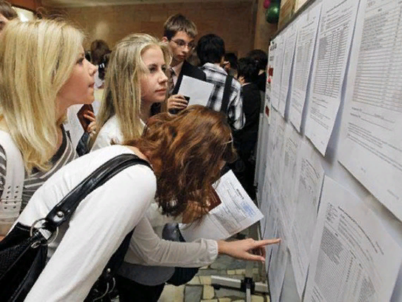
Но ответственность за жизни подростков лежит не только на родителях, но и на сформированной системе образования, которой важна не уникальная душа ученика, и даже не его творческая индивидуальная личность, и даже не образованность и интеллект, а правильность ответов на стандартные вопросы.
Эта технологичная, палочная, стереотипная, вредная для образования, но прекрасная для контроля чиновниками система индуцирует с Министерства образования на директоров школ, учителей, учеников с родителями. В конце концов, именно они во многом виноваты, что дети воспринимают экзамены не как естественный этап обучения, а как важнейшую цель в жизни.
Поэтому доля ответственности в поддержке учеников лежит и на школе. Если учителя или одноклассники видят, что ребенок, провалившийся на экзамене, впал в отчаяние, находится в аффективном состоянии, то его нельзя оставлять одного. Обязательно надо утешить, сказать: ты не волнуйся, ты пересдашь. Можно проводить до дома, не бросать, не отпускать одного.
Пусть он выговорится, пусть возмутится, пусть выразит свои чувства – это тоже полезно для сброса напряжения.
Но самое главное и для родителей, и для учителей, для более старших друзей, знакомых, — постараться донести, хотя бы и на примере ЕГЭ, что любая проблема в жизни – это не повод отчаиваться, а возможность взять ответственность за свое будущее, собраться, стать лучше, преодолеть трудности и выйти победителем! Важно воспользоваться этой конкретной неудачей для формирования правильного отношения к проигрышу, которых никому не избежать.
Ведь недаром в спорте учат не только выигрывать, но и проигрывать. Это крайне ценный навык.
Жизнь так устроена: сегодня ты выиграл, завтра проиграл. Это абсолютно всех касается.
И такое грамотное, во многом выстраданное умение справляться со своим проигрышем поможет пережить как несданный ЕГЭ, так и еще очень многие экзамены в жизни.

